## Chapitre 3 - Modélisation des écoulements internes en turbomachines

### I Introduction

Nous présenterons dans ce chapitre une description des méthodes les plus utilisées pour la conception et le projet des turbomachines avec une considération spéciale pour les méthodes quasi-tridimensionnelles, domaine dans lequel s'orientera l'essentiel du présent travail.  
  
On présentera tout d'abord une approche générale du processus de conception des turbomachines en indiquant les différents types de modélisations utilisées. On détaillera, ensuite, cette démarche qui ressemble, en ses étapes générales, à l'évolution qu'a subie la démarche de modélisation des turbomachines au cours du temps. Après un bref aperçu des équations générales qui régissent les écoulements internes en turbomachines, les différents types de solutions et leurs hypothèses simplificatrices, on présentera les différentes méthodes spécifiquement adaptées à l'analyse de ces écoulements par ordre de complexité croissante : les méthodes unidimensionnelles, bidimensionnelles, quasi-tridimensionnelles et tridimensionnelles. Dans cette partie du chapitre, on portera une attention particulière aux méthodes qui ont servi de base au présent travail : notre attention s'est portée sur les analyses unidimensionnelles (l'équation d'Euler des turbomachines, l'équilibre radial simplifié et la théorie des disques actuateurs) ainsi que sur certaines méthodes bidimensionnelles et quasi-tridimensionnelles. On présentera le modèle quasi–tridimensionnel Sl–S2 proposé par Wu en 1952 [i] décomposant l'écoulement tridimensionnel en deux écoulements bidimensionnels couplés : l'un constitué de l'écoulement aube à aube et l'autre de l'écoulement méridien. L'écoulement aube à aube sort du cadre de notre travail, raison pour laquelle on n'en fournira qu'une brève description alors que l'on portera notre intérêt sur l'écoulement méridien.

### **I.1 Projet des turbomachines :** De très importants progrès ont été accomplis dans le domaine de la conception des turbomachines ces dernières années et l'éventail des méthodes et des outils à la disposition du concepteur a subi un important développement. Parmi toutes ces possibilités, les ingénieurs chargés de ces tâches doivent savoir choisir l'outil le mieux adapté à chaque étape du projet. La plupart des industries ont leurs propres schémas de conception, leurs codes ou leurs méthodes de calcul. Par exemple, dans la série publiée par l'AGARD (Advisory Group for Aerospace Research and Development) en 1989 [ii], plusieurs auteurs ont décrit des méthodes avancées et exhaustives pour le projet de divers types des turbomachines : compresseurs (Stow, Meauzé), turbines (Bry, Hourmouziadis), aubages bidimensionnels (Starken), pour n'en citer que quelques-uns. D'autre part, Howard et al. [iii] présentent une méthode pour la conception aérodynamique et thermique des turbines. Nojima [iv] montre une description similaire pour la conception de compresseurs centrifuges industriels. La méthodologie de conception des turbomachines dépend de l'application, de la géométrie et du domaine industriel d’application ; par conséquent, il n'existe pas d’approche unifiée. Une démarche méthodologique générale peut cependant être retenue concernant la conception des turbomachines, elle est présentée en figure I.1. La spécification des paramètres globaux (cahier des charges) comprend le débit, l'élévation de pression, le rendement souhaité, les dimensions globales de la machine ou l'espace disponible pour la loger, les caractéristiques du fluide de travail et le type de machine en fonction de la tâche qui lui est destinée. Parmi d'autres paramètres qui sont aussi acquis au début du projet, on peut considérer les bases de données contenant les géométries des profils, les corrélations pour le calcul des pertes sur les aubages et les flasques, les fuites par jeux radiaux et les modèles pour le calcul des angles de déflexion. La première étape du calcul consistera en une analyse globale faite à l'aide de modèles simplifiés de type unidimensionnel portant généralement sur le tube de courant moyen et utilisant l'équation d'Euler des turbomachines combinée avec les lois de l'équilibre radial simplifié (Noguera et al [v]). Dans cette étape, nous ferons appel à de nombreuses corrélations définissant les angles de déflexion (Rey [vi]) et les pertes (Bakir [vii]) en grilles d'aubes. Les résultats les plus importants de cette première étape seront les caractéristiques globales en fonction du débit et surtout une première approximation de la géométrie de la machine (notamment les profils des pales) qui servira à initialiser les autres étapes de la démarche.

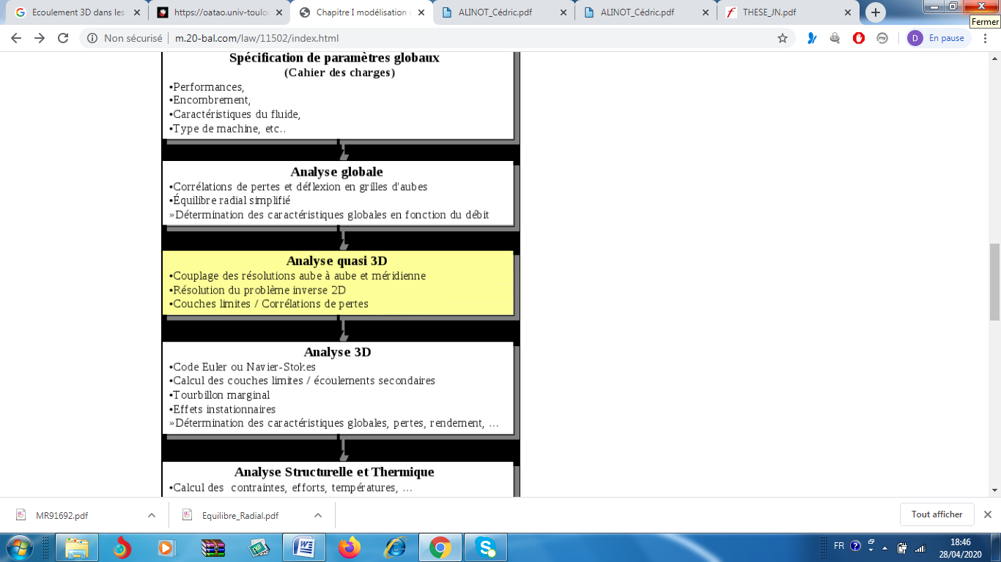

**Figure I.1 Projet des turbomachines**

Il existe deux approches différentes pour la sélection des profils des pales : le problème direct et le problème inverse. Ils peuvent être décrits ainsi:

* **Problème direct (analyse).** Les profils des pales sont générés par des techniques géométriques dont une loi d'évolution de la ligne moyenne (loi de cambrure) et une loi d'épaisseur. Des séries de grilles ainsi construites avec ces profils sont ensuite analysées par des méthodes théoriques, numériques ou expérimentales pour identifier les plus performantes et déterminer leurs caractéristiques aérodynamiques détaillées [viii] [ix] [x].
* **Problème inverse (dimensionnement).** Cette technique permet au concepteur de spécifier les distributions des vitesses ou pression sur les surfaces des profils à construire. Des méthodes numériques très poussées permettent de déterminer la géométrie des profils qui réalisent ces distributions (Wilkinson 1967 [xi], Cheng 1981 [xii], Lewis 1982 [xiii] et 1991 [xiv], Luu 1992 [xv]). D'autres méthodes simplifiées permettent avec certaines contraintes imposées sur la géométrie (par exemple une famille fixe de profils), d’obtenir la géométrie la mieux adaptée aux conditions d'entrée et de sortie imposées au départ.  
  Si les méthodes inverses semblent offrir la solution idéale pour obtenir les caractéristiques souhaitées, elles présentent plusieurs inconvénients, notamment, il n'existe pas toujours un profil correspondant à toute distribution imaginable et, d'autre part, s'elle existe, la solution n'est pas toujours réaliste ou structurellement stable (Wilkinson 1967 [Error: Reference source not found]). Il est important de noter que les deux approches peuvent être utilisées dans le cadre de la conception de turbomachines, mais que les méthodes directes doivent être utilisées dans une boucle itérative dont la géométrie recherchée est obtenue par des améliorations successives de critères objectifs.  
  La deuxième phase, plus évoluée dans cette progression, est représentée par l'analyse dite quasi-tridimensionnelle ; le présent travail s’inscrit plus particulièrement dans ce domaine. Ces méthodes ont en commun l'idée de décomposer l'écoulement tridimensionnel qui se produit à l'intérieur de la machine en deux écoulements bidimensionnels couplés : l'écoulement aube à aube et l'écoulement méridien. Pour ces deux types de calcul il existe plusieurs méthodes de modélisation et de résolution. On n'en verra que quelques-unes parmi les principales. A cette étape de la conception, il est fréquent de faire appel aux méthodes ou corrélations pour prendre en compte les effets des couches limites, écoulements secondaires, fuites dans les jeux et pertes visqueuses.  
  Dans le processus de conception des turbomachines, l'étape la plus évoluée et la plus complexe celle qui demande le plus de moyens, aussi bien matériels qu'intellectuels, est sans doute l'analyse tridimensionnelle. Cette partie constitue la phase finale de la conception hydraulique ou aérodynamique proprement dite, elle est normalement accomplie à l'aide de codes de calcul résolvant les équations de Navier-Stokes dans tout le domaine concerné. Ces codes donnent un aperçu de l’évolution et de l’effet des couches limites, des écoulements secondaires ou des écoulements dans les jeux radiaux. Les effets instationnaires peuvent aussi être pris en compte par des logiciels spécialement conçus pour cette tâche. Le principal résultat de cette étape est une connaissance détaillée de l'écoulement à l'intérieur de la machine qui permettra de contrôler ses caractéristiques et de réaliser d’éventuelles modifications de la géométrie. Il est évident que ces codes très lourds ne sont pas adaptés aux premières étapes de la conception. Néanmoins, ces logiciels ont évolué aussi bien dans le domaine de la convivialité et facilité d'utilisation que dans le domaine algorithmique. Par conséquent, ils trouvent une place de plus en plus importante dans les étapes amont de la conception.  
  La dernière étape avant de passer aux essais indispensables pour le développement de toute nouvelle machine, consiste à calculer et à contrôler ses caractéristiques structurelles et thermiques. Bien entendu, cette étape échappe complètement à l’objectif du présent travail.  
    
  Il faut noter que dans chaque phase du projet, les paramètres géométriques peuvent être modifiés jusqu’à ce que les objectifs soient atteints. De même, il est souvent possible et parfois nécessaire, de revenir sur les étapes déjà accomplies pour effectuer les modifications nécessaires.

### **I.2 Equations générales de base**

Les équations utilisées pour résoudre les écoulements dans les turbomachines dérivent, généralement des équations de Navier-Stokes et sont accompagnées d'hypothèses simplificatrices, associées à des considérations sur la géométrie, les bilans énergétiques ou la séparation des vitesses en une valeur moyenne et une partie fluctuante. En dehors du repère absolu, les équations peuvent aussi s'exprimer dans le repère relatif, en termes de la fonction de courant ou encore des variables exprimant sa courbure.  
Nous présenterons ensuite l'ensemble des équations générales de la mécanique des fluides sur lesquelles sont basées les équations régissant l'écoulement dans les turbomachines.

### **I.2.1 Equation de continuité et équation dynamique (Navier-Stokes)**

Les formes différentielles de l'équation de continuité et l'équation de conservation des quantités de mouvement peuvent être obtenues à partir des relations intégrales sur un volume de contrôle et par l'application du théorème de la divergence. Si le fluide considéré est newtonien et la pesanteur est la seule force de volume agissant sur le domaine considéré (Schlichting, 1979 [xvi]; White, 1991 [xvii]), les équations régissant l'écoulement peuvent être exprimées ainsi:

  (I.1)

  (I.2)

(1) (2) (3) (4) (5) (6) (7)

Les termes 1, 2, et 3 de l'équation I.2 représentent l'accélération totale, convective, et locale. Le terme 4 représente la force de pression, le terme 5 la force de la pesanteur, les termes 6 et 7 les effets visqueux, où normalement la viscosité de dilatation est considérée comme nulle (c'est-à-dire  d'après l'hypothèse de Stokes). Une discussion détaillée des termes visqueux peut être trouvée dans les travaux de White. Pour les écoulements laminaires incompressibles, la densité et la viscosité sont supposées constantes dans les équations I.1 et I.2. Ces équations représentent un ensemble complet de quatre équations pour quatre inconnues, à savoir, la pression et les trois composantes de la vitesse. Pour des écoulements non visqueux, les deux derniers termes dans l'équation I.2 sont nuls. Dans la plupart des écoulements internes, le cinquième terme de l'équation I.2, ρ g, est négligé.  
  
L'équation d'énergie est basée sur l'équation thermodynamique, elle s'utilise sous la forme:  
  (I.3)  
où ϕ est le fonction de dissipation, représentant l'équivalent thermique de l'énergie mécanique liée à la dissipation visqueuse et les efforts de cisaillement :

(I.3)  
Le premier terme de gauche de l'équation I.3 représente la variation d'enthalpie ; *Dp/Dt* et ϕ sont les taux de travail des efforts de pression et de cisaillement,. le transfert de chaleur par conduction dans le fluide où *k* est le coefficient de conductivité thermique.  
Pour des écoulements compressibles, le transport et la génération d'énergie sont couplés à la dynamique du mouvement du fluide, et donc l'équation d'énergie (Eq. I.3) doit être résolue en même temps que les équations de continuité et de quantité de mouvement. En outre, une équation complémentaire associant la densité à la pression et à la température est nécessaire. Pour un gaz idéal, l'équation d'état est donnée par  
  
  (I.4)  
Les équations I.1 à I.4 fournissent six équations (dans l'écoulement tridimensionnel) pour six inconnues : V, ρ, p, T.

**I.2.2 Equations sous forme conservative**

Dans beaucoup de cas (telle que la résolution numérique des équations de Navier-Stokes), les équations exprimées en termes de variables "conservatives" sont très utiles. Ces variables telles que *ρ*, *ρu*, *ρv*, *ρw*, *ρh0*, *ρe*, qui incluent la masse volumique s'appellent variables conservatives.

Quand des variables "conservatives" sont utilisées dans un schéma de différences finies, les équations discrétisées conservent d'une façon plus précise la masse, la quantité de mouvement et l'énergie. Ceci peut être un avantage dans des écoulements hypersoniques, parce que les équations sous forme conservative satisfont les relations de Rankine-Hugoniot et produiront les conditions correctes de saut à travers les chocs. Un autre avantage est que la forme de différences finies de ces équations peut être interprétée en tant que lois intégrales sur le volume de contrôle des mailles de calcul (Hirsch,1990 [xviii]).  
Les équations de quantité de mouvement sous forme conservative peuvent être dérivées en combinant I.1 et I.2 pour donner, par exemple, l'équation de quantité de mouvement suivant l'abscisse x (supposant l'hypothèse de Stokes):

(I.5)

L'équation de l'énergie (I.3) peut également être exprimée en termes d'enthalpie totale et de variables conservatives. Une telle forme est extrêmement utile dans la dynamique des fluides et les turbomachines dans les situations où les changements d'enthalpie totale sont faibles (par exemple, dans le cas d'un redresseur). L'équation de quantité de mouvement peut être transformée en:

En combinant cette équation avec I.3 et I.4, on obtient :

avec . Cette équation peut être combinée avec l'équation de continuité :

Ainsi, les équations conservatives peuvent être écrites comme suit (voir Peyeret et Taylor,1983, pour une dérivation détaillée de ces équations [xix]) ;  
  
  (I.6)  
  
où *q*, *E*, *F*, *G*, *T*, *P*, *Q* , et *S*  sont données par  
  
http://m.20-bal.com/pars_docs/refs/12/11502/11502_html_m1fad2ab1.gif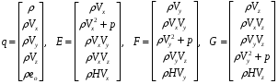  
  
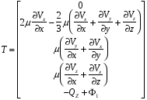  
  
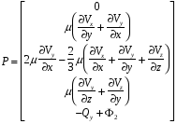  
  
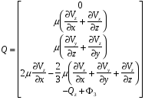  
http://m.20-bal.com/pars_docs/refs/12/11502/11502_html_4c5359ca.gif  
où Qx, Qy , et Qz, sont des taux de transfert de chaleur et ϕ1, ϕ2, et ϕ3 sont les termes de dissipation visqueuse:

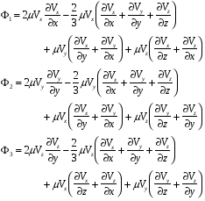  
http://m.20-bal.com/pars_docs/refs/12/11502/11502_html_m8b48c16.gif

**I.2.3 Equations simplifiées de mouvement**  
Les équations qui régissent l'écoulement peuvent souvent être simplifiées pour fournir des formes plus appropriées pour le traitement analytique ou numérique. Certaines de ces simplifications seront décrites par la suite.

**I.2.3.1 Equations d’Euler**

Pour les écoulements non visqueux (μ=0), l'équation I.2 est connue comme l'équation d'Euler :

(I.7)

où *F* représente les forces externes de volume, comme par exemple l’accélération de la pesanteur ou les forces d'aubages dans l'hypothèse de symétrie axiale dans les turbomachines.  
Cette hypothèse est pleinement justifiée dans beaucoup de cas d'importance par la séparation des écoulements en deux zones : une zone dite visqueuse près des parois où les effets dus aux gradients de vitesses sont importants et une zone dite saine dont les effets visqueux sont négligeables (figure I.2). Dans la zone visqueuse, ce sont les équations Navier-Stokes qui régissent l'écoulement, souvent sous une forme simplifiée adaptée au rapport des échelles longitudinales et transversales qui caractérisent les couches limites. Dans la zone saine, on peut utiliser les équations d'Euler avec un important gain en simplicité et temps de calcul.

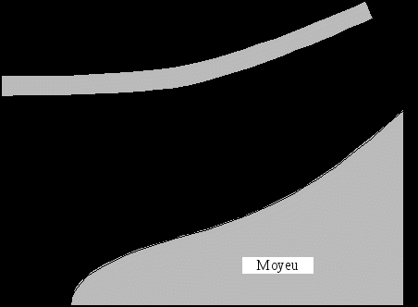

**Figure I.2 Modèle de l'écoulement à trois zones**

**I.2.3.2 Equations de l’écoulement incompressible**

Dans beaucoup d'écoulements, le fluide est incompressible et les gradients de viscosité sont faibles. Les termes visqueux des équations de quantité de mouvement peuvent alors être simplifiés et l'équation d'énergie n'est pas prise en compte. Dans ce dernier cas, l'équation de continuité est donnée par :

(I.8)

et l'équation de quantité de mouvement, négligeant les effets de la pesanteur, par:

(I.9)

**I.2.3.3 Equations liées à l’écoulement potentiel**

Un autre niveau d'approximation est constitué par le principe d'irrotationnalité, . Pour le vecteur vitesse dont le rotationnel est nul, on démontre que la vitesse dérive d'un potentiel scalaire ϕ:

(I.10)

En substituant cette équation dans l'équation de continuité et en éliminant *ρ* dans l'équation de quantité de mouvement, on obtient :  
  (I.11)  
qui mène à l'équation suivante dans un système cartésien (Anderson, 1982 [xx]):  
 (I.12)

où  
http://m.20-bal.com/pars_docs/refs/12/11502/11502_html_m4b0197d9.gif  
et *a* est la vitesse du son dans le milieu. Cette équation est hyperbolique pour les écoulements supersoniques et elliptique pour des écoulements subsoniques. Beaucoup d'autres simplifications peuvent être faites (Lakshminarayana 1995 [xxi]), notamment si l'écoulement est incompressible, l'équation I.11 se réduit à:

(I.13)

L'écoulement représenté par ces équations a été, historiquement, le champ le plus largement exploré dans le domaine de la mécanique de fluides. Les solutions de l'écoulement autour d'une aile d'avion, dans une grille d'aube et l'écoulement autour d'autres corps profilés ont pu être obtenus. Robertson [xxii], Milne-Thompson [xxiii] et Karamachetti [xxiv] fournissent une couverture très bonne de ce domaine pour les cas de corps isolés.

**I.2.3.4 Equations en termes de fonction de courant**

Dans l'écoulement potentiel stationnaire et bidimensionnel, l'équation d'Euler peut être simplifiée en définissant une nouvelle fonction en liaison avec le champ de vitesses. La fonction de courant pour l'écoulement stationnaire et bidimensionnel peut être définie par :

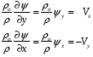

En adoptant ces équations, on satisfait automatiquement l'équation de continuité, équation. I.1.

Si l'écoulement est incompressible, l'équation précédente peut être simplifiée pour donner:

(I.14)

qui est l'équation de Laplace pouvant être résolue sur un domaine par diverses techniques standard. Dans un écoulement bidimensionnel, il est avantageux de résoudre une équation aux dérivées partielles comme I.13 en 𝛙  plutôt que de résoudre deux équations en Vx et Vy. Cette approche est donc largement répandue pour les écoulements bidimensionnels. L'approche fonction de courant peut également être utilisée dans l'analyse des écoulements visqueux. Les équations en fonction de courant sont largement répandues dans les domaines suivants:

1. Les écoulements non visqueux et incompressibles bidimensionnels
2. Ecoulements compressibles non visqueux et irrotationnels bidimensionnels (ω=0)
3. Couches limites bidimensionnelles

**I.3 Equations particulières pour les turbomachines**

D'une manière générale, les écoulements dans les turbomachines sont tridimensionnels, instationnaires, visqueux, turbulents et compressibles.  
Parmi les approches simplificatrices, on trouve l'hypothèse d'Euler supposant un nombre infini d'aubages. Cette hypothèse est équivalente à l'hypothèse de symétrie axiale de l'écoulement à condition d'être accompagnée d'un champ de forces d'aubages équivalent.  
Depuis longtemps, les concepteurs ont traité l'écoulement tridimensionnel complexe dans les machines comme la superposition d'un certain nombre d'écoulements bidimensionnels. La première formalisation de cette idée a été proposée par Wu en 1952 [Error: Reference source not found]. Ceci a permis une démarche simplifiée du tracé des pales ou des techniques de sélection de profils. Wu a démontré qu'en combinant les différentes composantes des équations dynamiques qui régissent l'écoulement, on peut obtenir des systèmes d’équations pour les deux types de surfaces définies en figure I.3. Cette décomposition est à l'origine de deux types d’ écoulements : l'écoulement "méridien" et l'écoulement "aube à aube". C'est ainsi que ces deux types des surfaces S1 et S2 sont appelées, respectivement, surfaces aube à aube et surfaces méridiennes. On peut définir un nombre arbitraire de surfaces de chaque type, mais les méthodes les plus utilisées considèrent une seule surface méridienne moyenne. Cette simplification équivaut à négliger les différences induites par la proximité des pales sur les surfaces aube à aube (figure I.4). Néanmoins, la méthode proposée par Hirsch et Warzee [xxv] prend en compte ces différences par les moyennes azimutales des équations dynamiques.

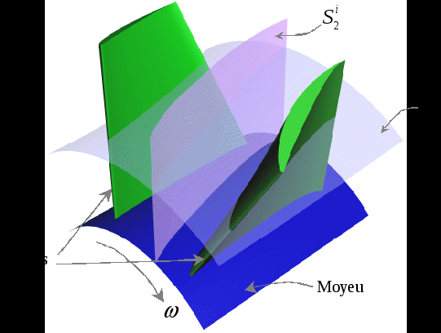

**Figure I.3 Surfaces de courant au sein d'une turbomachine**

|  |  |  |  |  |  |  |  |  |  |  |  |  |  |  |  |  |  |  |  |  |  |  |  |  |  |  |  |  |  |  |  |  |  |  |  |  |  |  |  |  |
| --- | --- | --- | --- | --- | --- | --- | --- | --- | --- | --- | --- | --- | --- | --- | --- | --- | --- | --- | --- | --- | --- | --- | --- | --- | --- | --- | --- | --- | --- | --- | --- | --- | --- | --- | --- | --- | --- | --- | --- | --- |
| http://m.20-bal.com/pars_docs/refs/12/11502/11502_html_mb47984a.gif  **Figure I.4 Surfaces de courant 3D au sein d'une turbomachine**  En figure I.5, on a représenté une de ces surfaces S1 sous l'hypothèse de symétrie axiale. On a représenté ici l'intersection de la surface avec les pales et les lignes de courant moyennes. En outre, on peut apprécier les vecteurs représentant la vitesse absolue d'une particule de fluide http://m.20-bal.com/pars_docs/refs/12/11502/11502_html_m7fc572dc.gif et ses composantes http://m.20-bal.com/pars_docs/refs/12/11502/11502_html_6242f58f.gif, http://m.20-bal.com/pars_docs/refs/12/11502/11502_html_m720c37c6.gif et http://m.20-bal.com/pars_docs/refs/12/11502/11502_html_m5d97f98f.gif ; la vitesse relative (dans le repère relatif tournant avec la machine à vitesse angulaire http://m.20-bal.com/pars_docs/refs/12/11502/11502_html_m3d6d9082.gif) http://m.20-bal.com/pars_docs/refs/12/11502/11502_html_573b0133.gif et ses composantes http://m.20-bal.com/pars_docs/refs/12/11502/11502_html_m7f044b03.gif, http://m.20-bal.com/pars_docs/refs/12/11502/11502_html_m615317ac.gif et http://m.20-bal.com/pars_docs/refs/12/11502/11502_html_m109113b3.gif, et la vitesse d'entraînement http://m.20-bal.com/pars_docs/refs/12/11502/11502_html_m139f30d6.gif. Un paramètre d'importance capitale apparaît sur cette figure la vitesse méridienne http://m.20-bal.com/pars_docs/refs/12/11502/11502_html_m49016c42.gif. On peut ainsi écrire les relations suivantes :  http://m.20-bal.com/pars_docs/refs/12/11502/11502_html_37217898.gif (I.15)  http://m.20-bal.com/pars_docs/refs/12/11502/11502_html_m703ca795.gif (I.16)  http://m.20-bal.com/pars_docs/refs/12/11502/11502_html_mff34473.gif (I.17) où les angles http://m.20-bal.com/pars_docs/refs/12/11502/11502_html_dbc910d.gif et http://m.20-bal.com/pars_docs/refs/12/11502/11502_html_m368696af.gif représentent les directions absolues et relatives de la vitesse d’écoulement.  http://m.20-bal.com/pars_docs/refs/12/11502/11502_html_7d23178c.jpg  **Figure I.5 Définition des paramètres de l'écoulement dans une turbomachine**  Chaque surface de courant interceptera la grille en formant une grille circulaire de profils. L'écoulement qui se développe sur chaque surface S1 peut être étudié à l'aide de la transformation conforme [xxvi] [xxvii] [xxviii] en écrivant : http://m.20-bal.com/pars_docs/refs/12/11502/11502_html_123991ef.gif  (I.18) http://m.20-bal.com/pars_docs/refs/12/11502/11502_html_37bbc818.gif  (I.19) qui transforme le système de coordonnées (http://m.20-bal.com/pars_docs/refs/12/11502/11502_html_5c8367b9.gif,http://m.20-bal.com/pars_docs/refs/12/11502/11502_html_m5b4617bd.gif) en (http://m.20-bal.com/pars_docs/refs/12/11502/11502_html_m43d3fe78.gif,http://m.20-bal.com/pars_docs/refs/12/11502/11502_html_m4ebefcd5.gif) et qui permet de ramener la grille circulaire de la figure I.5 à la grille plane de la figure I.6.  http://m.20-bal.com/pars_docs/refs/12/11502/11502_html_381f90cf.png  **Figure I.6 Définition des paramètres de l'écoulement dans le plan aube à aube transformé**  L'écoulement tridimensionnel complet peut donc être modélisé par une série de grilles planes bidimensionnelles, chacune correspondant à une surface S1 axisymétrique, plus ou moins régulièrement distribuées dans l'espace annulaire. Normalement, six à dix sections seront suffisantes pour représenter correctement l'écoulement dans une machine classique. L'avantage de cette approche simplifiée réside dans le fait que l'équation d'Euler peut être appliquée à chaque section de façon indépendante pour déterminer les triangles de vitesse à l'entrée et à la sortie de chaque section. La tâche du concepteur consiste à sélectionner la forme du profil pour obtenir la déflexion requise entre l'angle http://m.20-bal.com/pars_docs/refs/12/11502/11502_html_77cfcaca.gif à l'entrée et l'angle http://m.20-bal.com/pars_docs/refs/12/11502/11502_html_m70937a52.gif à la sortie tout en limitant les pertes d'énergie par frottement. En figure I.7, on montre le plan méridien permettant de définir le rayon de courbure des lignes de courant méridiennes http://m.20-bal.com/pars_docs/refs/12/11502/11502_html_20954e4d.gif et son angle de conicité http://m.20-bal.com/pars_docs/refs/12/11502/11502_html_m2c66eac5.gif. D'autre part, on introduit, sur la même figure, l'épaisseur relative des tubes de courant http://m.20-bal.com/pars_docs/refs/12/11502/11502_html_m4400e3b.gif qui avec la relation http://m.20-bal.com/pars_docs/refs/12/11502/11502_html_379be339.gif, issue de l'équation de continuité (le premier terme correspond aux valeurs à l’infinie amont), permet de compléter les calculs impliqués par la transformation conforme.  http://m.20-bal.com/pars_docs/refs/12/11502/11502_html_40195620.gif  **Figure I.7 Définition des paramètres de l'écoulement dans le plan méridien**  Les équations du mouvement régissant les écoulements turbulents en turbomachines sont fortement non linéaires et la plupart des solutions analytiques disponibles sont pour des écoulements très simples. La résolution implique plusieurs hypothèses selon le type de machine, la géométrie des aubages et les conditions d'écoulement. Les premières tentatives pour résoudre numériquement ces équations sont apparues vers la fin des années 60 (Cooper et Bosch, 1966 [xxix]; Marsh, 1968 [xxx]). L'analyse tridimensionnelle classique est basée sur une résolution itérative des équations axisymétriques de l'écoulement méridien et des formulations aube à aube (solution en grilles d'aubes). Les techniques suivantes peuvent être classées comme des solutions axisymétriques:   * L'équilibre radial simplifié * Théorie des disques actuateurs * Equations moyennées et leurs solutions   Les solutions non axisymétriques sont généralement classées ainsi:   * Méthode des lignes et surfaces de portance * Méthodes quasi-tridimensionnelles * Solutions numériques des équations tridimensionnelles (Euler et Navier-Stokes) Les solutions axisymétriques sont employées pour prédire globalement les variations radiales des propriétés de l'écoulement. Ces solutions sont strictement valables loin en amont et en aval des pales, mais certaines hypothèses, comme celle d'Euler, permettent de les utiliser à l'intérieur de la zone aubée. Une fois que les valeurs locales des paramètres de l'écoulement sont connues, les modèles aube à aube peuvent être utilisés pour prévoir les variations azimutales de la vitesse et de la pression. Cette technique de combiner les théories axisymétriques avec la théorie des grilles d'aubes est limitée normalement aux turbomachines axiales. Les théories de lignes de portance et de surfaces de portance sont principalement utilisées pour l'analyse axiale, notamment des hélices propulsives. Ces deux méthodes sortent du cadre de notre travail et par conséquent elles ne seront pas exposées. Dans le tableau I.1, on montre un résumé des différents modèles et types de solutions utilisés pour les écoulements en turbomachines. Avec une police plus foncée, on a distingué les méthodes qui ont servi de base au présent travail.  |  |  |  |  |  | | --- | --- | --- | --- | --- | | Type d'analyse | Axisymétrique | Dimensions | Compressible | Visqueux | | **Équilibre radial simplifié (ERS)** | **oui** | **1D** | **oui/non** | **non** | | **Théories des disques actuateurs** | **oui** | **1D/2D** | **oui/non** | **non** | | **Équations moyennes dans le canal** | **non** | **Q3D** | **oui/non** | **oui/non** | | Lignes et surfaces de portance (machines ouvertes : éoliennes, hélices, etc.) | non | 2D/Q3D | oui/non | non | | Méthode de courbure des lignes de courant | oui/non | 2D/Q3D | oui/non | non | | Méthodes quasi-tridimensionnelles | **oui/non** | **Q3D** | **oui/non** | **non** | | Solution numérique des équations tridimensionnelles (Potentiel, Euler et Navier–Stokes) | non | 3D | oui/non | oui/non |   **Tableau I.1. Résumé des types de résolution et hypothèses simplificatrices** |

### I.3.1 Solutions axisymétriques

L'écoulement en amont et loin en aval des pales, une fois les effets du sillage estompés, est naturellement axisymétrique et les équations issues de cette hypothèse y sont exactes. Par contre, l'écoulement à l'intérieur de la zone aubée peut être, selon la géométrie et les caractéristiques de la machine, fortement non axisymétrique. Néanmoins, cet inconvénient peut être surmonté avec l'hypothèse d'Euler portant sur un nombre infini d'aubages qui ramène l'écoulement à une configuration axisymétrique et qui doit être accompagné de l'introduction d'un champ de forces équivalant aux forces d'aubages (voir II.2).  
  
Les équations qui régissent l'écoulement axisymétrique, non visqueux et stationnaire dans un système de coordonnées cylindriques (http://m.20-bal.com/pars_docs/refs/12/11502/11502_html_m7a841bc.gif ) sont données par :  
  
Continuité :  
  
http://m.20-bal.com/pars_docs/refs/12/11502/11502_html_m6029744c.gif (I.20)  
  
quantité de mouvement radiale:  
  
http://m.20-bal.com/pars_docs/refs/12/11502/11502_html_61f85adb.gif (I.21)  
  
quantité de mouvement tangentielle:  
  
http://m.20-bal.com/pars_docs/refs/12/11502/11502_html_10587b4f.gif (I.22)  
  
quantité de mouvement axiale:  
  
http://m.20-bal.com/pars_docs/refs/12/11502/11502_html_m3b072d01.gif (I.23)  
  
Les composantes du vecteur définissant le champ de vorticité sont données par:  
  
http://m.20-bal.com/pars_docs/refs/12/11502/11502_html_14d64e8.gif  
  
Les forces http://m.20-bal.com/pars_docs/refs/12/11502/11502_html_5e0b5c8f.gif, http://m.20-bal.com/pars_docs/refs/12/11502/11502_html_m78f4a482.gif et http://m.20-bal.com/pars_docs/refs/12/11502/11502_html_5a5565ff.gif sont des forces de volume, des forces visqueuses associées aux pertes ou les forces du champ équivalent aux forces d'aubage de l'hypothèse d'Euler.

### I-3.2 Equations dans le repère relatif

Il est souvent plus utile, pour ce qui concerne l'étude des turbomachines, d'exprimer les équations régissant l'écoulement en termes de la vitesse relative http://m.20-bal.com/pars_docs/refs/12/11502/11502_html_573b0133.gif et ses composantes http://m.20-bal.com/pars_docs/refs/12/11502/11502_html_m7f044b03.gif, http://m.20-bal.com/pars_docs/refs/12/11502/11502_html_m615317ac.gif et http://m.20-bal.com/pars_docs/refs/12/11502/11502_html_m109113b3.gif, ce qui revient à les exprimer dans le repère relatif. En mouvement relatif, l'équation de continuité devient :  
  
http://m.20-bal.com/pars_docs/refs/12/11502/11502_html_m27c8aef6.gif (I.24)  
  
En introduisant la vitesse relative dans l'équation d'Euler (1.7), et après un certain nombre de manipulations, on obtient :  
  
http://m.20-bal.com/pars_docs/refs/12/11502/11502_html_7af87523.gif (I.25)  
  
où http://m.20-bal.com/pars_docs/refs/12/11502/11502_html_6d9db9d4.gif et http://m.20-bal.com/pars_docs/refs/12/11502/11502_html_7b72eab8.gif représentent respectivement la température et l'entropie pour les écoulements compressibles, et la quantité  
  
http://m.20-bal.com/pars_docs/refs/12/11502/11502_html_4f51f94b.gif  
  
est appelée rothalpie. Il s'avère qu' elle est approximativement constante le long les lignes de courant (voir I.3.3.1).  
  
Il convient aussi de rappeler la relation définissant l'enthalpie :  
  
http://m.20-bal.com/pars_docs/refs/12/11502/11502_html_m26a0e5c7.gif  
  
L'équation (I.25), sous cette forme, est connue comme l'équation de Crocco ou forme énergétique de l'équation dynamique. Le terme http://m.20-bal.com/pars_docs/refs/12/11502/11502_html_m7860ac2b.gif, généralement négligé en fluide incompressible, est associé aux pertes génératrices d'entropie et aux échanges de chaleur avec l'extérieur.  
  
En négligeant la pesanteur, le terme de forces de volume peut être séparé en forces d'aubages et forces de dissipation :  
  
http://m.20-bal.com/pars_docs/refs/12/11502/11502_html_1685a546.gif (I.26)  
  
En l'absence de décollements ou de régimes fortement désadaptés aux pales, les forces d'aubage sont perpendiculaires a la vitesse relative :  
  
http://m.20-bal.com/pars_docs/refs/12/11502/11502_html_m66453d96.gif (I.27)  
  
D'autre part, les forces de dissipation sont souvent modélisées par des corrélations impliquant sa proportionnalité au carré de la vitesse relative et de sens opposé :  
  
http://m.20-bal.com/pars_docs/refs/12/11502/11502_html_m1e28e949.gif (I.28)  
  
La projection de l'équation dynamique (I.25) dans un repère cylindrique (http://m.20-bal.com/pars_docs/refs/12/11502/11502_html_19409a5c.gif,http://m.20-bal.com/pars_docs/refs/12/11502/11502_html_102b6e20.gif,http://m.20-bal.com/pars_docs/refs/12/11502/11502_html_319c55f6.gif) ainsi que celle de continuité peuvent être aussi écrites sous forme conservative (Fan et Lakshminarayana 1991 [xxxi]) :  
  
http://m.20-bal.com/pars_docs/refs/12/11502/11502_html_m7265abde.gif (I.29)  
  
avec :  
  
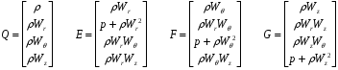  
  
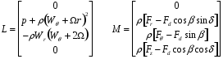  
  
La première ligne de ces vecteurs correspond à l'équation de continuité, les trois lignes suivantes sont les projections de l'équation dynamique dans l'ordre http://m.20-bal.com/pars_docs/refs/12/11502/11502_html_319c55f6.gif, http://m.20-bal.com/pars_docs/refs/12/11502/11502_html_19409a5c.gif et http://m.20-bal.com/pars_docs/refs/12/11502/11502_html_102b6e20.gif.

### I-3.3 Solutions quasi-tridimensionnelles

C.H.Wu (1952) [Error: Reference source not found]) a présenté le véritable caractère tridimensionnel de l'écoulement dans son article de référence et a proposé le schéma numérique remarquablement sophistiqué illustré en figure I.8. L'écoulement tridimensionnel est proposé comme la superposition d'un certain nombre d'écoulements bidimensionnels modélisés suivant les surfaces de courant S1 et S2.  
  
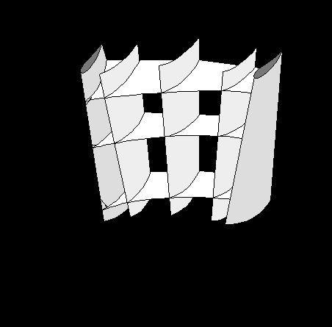  
  
**Figure I.8 Surfaces de courant S1 et S2 (d'après Wu, 1952).**  
  
Les surfaces S2 suivent la déflexion principale provoquée par la courbure des profils de pales et par leurs charges aérodynamiques associées. A cause de la différence de pression statique entre l'extrados de la pale 1 et l'intrados de la pale 2, la courbure de chaque surface de courant S2 est différente ce qui exige l'utilisation de plusieurs surfaces pour obtenir une modélisation précise. Les surfaces S1 sont différentes des surfaces de révolution que l'on a considéré dans le cas simple déjà présenté. Dans le modèle de Wu, les surfaces S1 doivent être vrillées pour permettre les variations induites par les différentes surfaces S2. Les surfaces S1 et S2 présentées, représentent une sélection des surfaces de courant qui traversent la zone aubée. En résolvant les équations du mouvement, dans cette grille, on obtiendra des estimations améliorées successivement des surfaces S1 et S2 permettant le couplage dynamique des paramètres de l'écoulement. L'approche itérative pour obtenir une bonne estimation de l'écoulement tridimensionnel a été établie d'une manière très complète par Wu, dans un article rigoureux, très en avance sur son temps. Ce concept demeure, encore aujourd'hui, comme une présentation extrêmement utile des équations de base qui régissent l'écoulement en turbomachines et a constitué un remarquable essai de modélisation numérique bien avant la disponibilité d' ordinateurs suffisamment puissants.  
  
Le premier schéma informatique majeur basé sur les travaux de Wu, a été publié par Marsh (1966) [xxxii] concernant l'écoulement méridien axisymétrique sur la surface S2 dite moyenne. D'autres formulations alternatives des équations ont été développées avec notamment, la méthode "Time Marching" de Denton (1982) [xxxiii] qui a ouvert des perspectives vers l'analyse tridimensionnelle des écoulements compressibles dans les codes pratiques de conception. Potts (1987) [xxxiv] (1991) [xxxv] a été en mesure d'adapter cette méthode pour étudier le vrillage des surfaces de courant S1 dans des grilles très vrillées de turbines. En dehors de ce schéma et de plusieurs autres publiés, les sociétés industrielles ont développé leurs propres codes d'analyse méridienne ou opté pour des codes commerciaux.

### **I.3.4 Ecoulement aube à aube**

Bien qu'il s'agisse de solutions proprement bidimensionnelles, elles sont citées ici car elles constituent un des socles fondamentaux pour les solutions quasi-tridimensionnelles.  
Nous avons vu que lorsque l'écoulement est incompressible et irrotationnel, l'écoulement aube à aube est régi par les équations suivantes qui correspondent à l'écoulement potentiel :  
  
http://m.20-bal.com/pars_docs/refs/12/11502/11502_html_m53e48ffa.gif  
  
Les conditions aux limites à satisfaire par ces équations sont que la vitesse et la pression à l'infini amont correspondent aux valeurs de l'écoulement libre non perturbé (par conséquent, http://m.20-bal.com/pars_docs/refs/12/11502/11502_html_78c40578.gif, http://m.20-bal.com/pars_docs/refs/12/11502/11502_html_m57fe3841.gif ou http://m.20-bal.com/pars_docs/refs/12/11502/11502_html_6c11e239.gif, http://m.20-bal.com/pars_docs/refs/12/11502/11502_html_m432bdf02.gif sont spécifiés en amont) et que les surfaces des pales sont des lignes de courant.  
Les méthodes disponibles pour résoudre l'écoulement potentiel traversant une grille d'aubes (problème direct) ou pour concevoir une grille d'aubes susceptible de satisfaire une distribution donnée de pression (problème inverse) peuvent être brièvement classées comme suit :

1. **Méthode de la transformation conforme :** Dans cette méthode, l'écoulement autour d'une grille d'aubes est obtenu par transformation de l'écoulement autour d'un cylindre; écoulement parfaitement connu.
2. **Méthode des singularités :** C'est une méthode d'approche où la pale est remplacée par un ensemble de singularités comme des sources, des puits ou des tourbillons..
3. **Méthode Numérique** : Dans cette méthode, les équations sont résolues numériquement sur un maillage en utilisant un schéma de relaxation. La technique des différences finies ou la méthode des éléments finis sont utilisées.
4. **Méthode globale :** Dans la méthode développée par Wislicenus (1965) [xxxvi], la déviation entre la ligne moyenne des profils et la ligne de courant moyenne est obtenue empiriquement en utilisant des données aube à aube expérimentales. Les effets dus à la cambrure et à l'épaisseur des profils sont déterminés à partir d'une distribution de pression donnée.
5. **Méthode de l'hodographe**: Dans cette méthode, on ramène l'écoulement en grille d'aubes à une fraction de l'écoulement potentiel source-puits. Cette méthode tombée en désuétude mérite une attention particulière dans le cadre de l'avant-projet. C'est une des rares méthodes inverses qui contrôle, au stade de la conception, le champ de vitesses en tout point d'un écoulement bidimensionnel incompressible : écoulement inter-aubages ou entre parois solides. Son handicap majeur est qu'elle est inopérante dans les zones à fort gradient proches du bord d'attaque et du bord de fuite, particulièrement importantes au demeurant (Weiss 1996 [xxxvii]).  
   Une bonne description des deux premières méthodes appliquées aux écoulements autour des corps isolés (aile, cylindre, etc...) est donnée par Robertson (1965) [Error: Reference source not found].  
   Les méthodes décrites ci-dessus peuvent être utilisées pour la conception d'un profil ou pour l'analyse de l'écoulement autour d'un profil donné (problème direct). La méthode de singularités est l'une des techniques les plus largement répandues en raison de sa précision et de la facilité avec laquelle elle peut être programmée dans les ordinateurs actuels. Parmi les principaux travaux de référence on citera : Scholz (1965) [xxxviii], Gostelow (1984) [xxxix], Borisenko (1962) [xl], Robertson (1965) [Error: Reference source not found], et Johnsen et Bullock (1965) [xli].

### **I-3.5 Solutions tridimensionnelles**

La simulation numérique des écoulements (en anglais CFD, pour Computational Fluid Dynamics) a stimulé une approche unifiée allant de l'analyse à la conception des turbomachines. La pratique de traiter les turbines hydrauliques et à vapeur, pompes, et compresseurs à gaz et d'autres turbomachines séparément a laissé sa place à une approche plus intégrée. Ces développements sont facilités par un dénominateur commun: les équations qui les régissent sont les mêmes pour toutes les turbomachines, avec en plus des équations de comportement supplémentaires utilisées pour manipuler les cas spéciaux (par exemple, écoulements biphasiques). Les conditions aux limites rencontrées dans les turbomachines sont parmi les plus complexes concernant le domaine de la simulation numérique des écoulements.  
L'apparition de la simulation numérique des écoulements dans les années 70 a fourni une impulsion importante pour résoudre les équations d'Euler et de Navier-Stokes régissant écoulements externes et internes. Le progrès principal a été ultérieurement accompli dans le développement des techniques numériques, de la génération de maillage, de la modélisation de la turbulence, de l'application des conditions aux limites, pré et post-traitement des donnés et de l'architecture des ordinateurs. La plupart des techniques utilisées pour la résolution des équations de Navier-Stokes peuvent être classées en différences finies, surfaces ou volumes finis, éléments finis et méthodes spectrales. Seulement les deux premières techniques sont largement répandues dans le domaine des turbomachines. Les techniques de calcul numérique fournissent une méthode efficace pour l'analyse et la conception de turbomachines. L'utilisation de la CFD par les constructeurs de turbomachines a augmenté sensiblement pendant la décennie passée, ayant pour résultat un cycle de développement plus court de leurs produits. Combinée avec des mesures, la CFD fournit un outil complémentaire pour la simulation, la conception, l'optimisation et, d'une manière primordiale, l'analyse des écoulements tridimensionnels complexes jusqu'ici inaccessibles à l'ingénieur. Dans beaucoup de cas, la simulation numérique des écoulements fournit le seul moyen pour accéder aux informations détaillées du champ étudié, car les essais réels des turbomachines, avec des mesures détaillées dans les canaux tournants sont difficiles, coûteux et, dans beaucoup de cas, impossibles.  
  
Les éléments essentiels pour une résolution précise et efficace de l'écoulement peuvent être résumés comme suit:

1. Équations régissant l'écoulement, y compris les équations de transport de turbulence (avec validation des approximations faites)
2. Application des conditions aux limites appropriées
3. Résolution et orthogonalité adéquate du maillage
4. Modélisation de la turbulence
5. Technique numérique ; dissipation artificielle optimale, discrétisation précise, bon historigramme de convergence et évaluation appropriée
6. Développement efficace du code et des algorithmes, y compris la vectorisation
7. Architecture de l'ordinateur, y compris le traitement parallèle
8. Évaluation des techniques de calcul par étalonnage et validation expérimentale

Les techniques de calcul largement répandues dans la pratique en matière de turbomachines peuvent être classifiées comme suit:

1. Solveurs non visqueux (Euler) pour écoulements bidimensionnels
2. Techniques quasi-tridimensionnelles
3. Calcul de couches limites y compris les techniques intégrales de quantité de mouvement
4. Techniques de Navier-Stokes parabolisées / space marching
5. Solutions d'Euler et de Navier-Stokes complètes pour des écoulements compressibles et incompressibles

Adler (1980) [xlii], McNally et Sockol (1981) [xliii], et Lakshminarayana (1991) [xliv] ont présenté des articles de synthèse de ces méthodes de calcul pour les écoulements en turbomachines. Lakshminarayana (1986) [xlv] a passé en revue les modèles de turbulence adaptés. Les sujets concernant la transition en général et l'application aux turbomachines en particulier, ont été résumés par Narasimha (1985) [xlvi] et Mayle (1991) [xlvii], respectivement. Bien que la modélisation de la transition soit importante pour la simulation de l'écoulement, l'état actuel des connaissances sur ce sujet est insuffisant pour réaliser une bonne prévision de la transition pour les turbines, les compresseurs et les pompes.  
Dans le domaine du projet des turbomachines, les équations de Navier-Stokes sont employées dans les étapes finales de la conception pour contrôler les problèmes éventuels (par exemple, séparation laminaire et turbulente, zones de gradient de pression adverse, localisation d'ondes de choc, jeux radiaux et autres pertes) ; ils ont aussi commencé à trouver une place intéressante dans les premières étapes de la conception.

### **I-3.6 Solutions unidimensionnelles**

Les méthodes unidimensionnelles travaillent sur une ligne de courant moyenne, sur un tube de courant ou sur un rayon moyen de la machine, ce qui permet de définir un travail représentatif des performances globales. Dans la réalité, il est évident que les performances seront déterminées non seulement par la section moyenne mais également par la moyenne de tout l'écoulement du moyeu au carter. Bien entendu, l'écoulement réel est tridimensionnel et, en fait, extrêmement complexe. Néanmoins, les relations unidimensionnelles parviennent à décrire assez bien l'écoulement interne pour être à l'origine d’une grande partie des méthodes très répandues dans l'industrie. Avec en outre l’avantage non négligeable de sa simplicité intrinsèque.

### **I.3.6.1 Equations d'Euler pour les turbomachines**

L'une des premières et des plus importantes relations unidimensionnelles qui à été mise en évidence est l'équation d'Euler des turbomachines. Elle se traduit par l'équation suivante applicable sur une ligne de courant (figure I.9) :  
  
http://m.20-bal.com/pars_docs/refs/12/11502/11502_html_m690d5e5e.gif. (I.30)  
où http://m.20-bal.com/pars_docs/refs/12/11502/11502_html_ma15cb66.gif est l'enthalpie totale :  
http://m.20-bal.com/pars_docs/refs/12/11502/11502_html_110a1a19.gif  
Cette équation peut être dérivée en combinant l'équation de conservation de la quantité de mouvement rotationnel et la conservation de l'énergie pour un volume de contrôle (Lewis 1996 [xlviii], Lakshminarayana 1995 [Error: Reference source not found]).  
L'équation d'Euler des turbomachines exprime sous une autre forme la conservation, le long d'une ligne de courant et pour tout l’espace fluide contenu dans la machine, de la rothalpie formée par la quantité :  
http://m.20-bal.com/pars_docs/refs/12/11502/11502_html_m25101627.gif  (I.31)  
Cette propriété a été introduite pour la première fois par Wu en 1955 [Error: Reference source not found]. Si l'écoulement est visqueux, la rothalpie se conservera approximativement car les puissances introduites pour les forces de cisaillement sont en général très faibles, mais on ne peut pas dire pour autant s'il s'agit d'un écoulement non permanent ou compressible avec échanges de chaleur. C'est le cas, notamment, des écoulements dans les jeux radiaux ou dans les machines thermiques. Lyman, 1993 [xlix] a étudié l'équation de transport de la rothalpie dans les cas les plus complets et fournit une description détaillée de tous ses termes.  
L'équation d'Euler telle qu'elle est montrée ici est unidimensionnelle dans la mesure où elle est applicable à l’unité de masse de fluide qui suit la ligne désignée par le tube de courant élémentaire illustré sur la figure I-9. La projection azimutale de ce tube de courant infinitésimal sur le plan http://m.20-bal.com/pars_docs/refs/12/11502/11502_html_32b36053.gif conduit à la définition d'une famille de lignes de courant méridiennes dont le moyeu et le carter sont des lignes de courant limites. Il est clair qu'une équation d'Euler peut être utilisée pour chaque ligne de courant méridienne pendant le stade de conception d'une turbomachine et que ces équations produiront une spécification précise du changement de vitesses tangentielles de http://m.20-bal.com/pars_docs/refs/12/11502/11502_html_m2fe064ea.gif à http://m.20-bal.com/pars_docs/refs/12/11502/11502_html_m6eed666d.gif qui est requis pour passer d'une pression totale http://m.20-bal.com/pars_docs/refs/12/11502/11502_html_m297aff8e.gif à http://m.20-bal.com/pars_docs/refs/12/11502/11502_html_26093bba.gif. L'équation d'Euler est donc centrale au stade de la conception et sera utilisée à plusieurs reprises dans ce mémoire.  
  
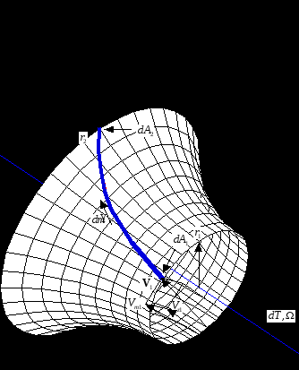  
**Figure I.9 Lignes de courant dans le repère absolu**  
Pour les écoulements incompressibles, la rothalpie peut être exprimée sous la forme suivante:  
http://m.20-bal.com/pars_docs/refs/12/11502/11502_html_151522e5.gif. (I.32)  
L'introduction de la vitesse http://m.20-bal.com/pars_docs/refs/12/11502/11502_html_573b0133.gif permet aussi d'exprimer la rothalpie en fonction de la vitesse relative :  
http://m.20-bal.com/pars_docs/refs/12/11502/11502_html_79208619.gif. (I.33)  
Les diverses définitions de la rothalpie, serviront plus tard pour établir les termes de pression à partir des champs cinématiques des écoulements internes.

### **I.3.6.3 Théorie des disques actuateurs**

La théorie des disques actuateurs fournit un moyen simple pour améliorer l'analyse issue de l'équilibre radial en permettant un développement progressif du profil de vitesse axiale à travers la machine ou la grille d'aubes comme illustré sur la figure I.12. La méthode a été exhaustivement documentée par Hawthorne et Horlock (1962) [liii], Marble (1964) [liv], Lewis et Hill (1971) [lv], Horlock (1977) [lvi] et (1978) [lvii]. On présentera ici la théorie des disques actuateurs linéaires due Hawthorne et Horlock, car elle sera d’une grande utilité au moment de l'imposition des conditions aux limites présentées dans le chapitre III.  
Dans ce modèle mathématique, la grille d'aubes est substituée par un plan de discontinuité nommé disque actuateur (figures I.12 et I.13). Les changements de pression qui se produisent en traversant les pales sont supposés comme étant concentrés dans ce plan, de même que pour la déflexion de l'écoulement. Ces modèles peuvent êtres classés en deux grandes familles :

1. **Théories linéaires :** Les perturbations occasionnées par les pales sont supposées faibles. Hawthorne et Horlock ont développé un modèle pour l'écoulement incompressible de forme cylindrique. Lewis et Hill (1971) [Error: Reference source not found] ont étudié les effets dus à l'empilement tangentiel des pales. Des synthèses ont été publiées par Marble (1964) [Error: Reference source not found] et Horlock (1977) [Error: Reference source not found].
2. **Théories non linéaires :** L'analyse théorique de l'écoulement en turbomachines, présentant de larges perturbations, a été réalisée par Oates (1972) [lviii] et Marble (1964) [Error: Reference source not found].

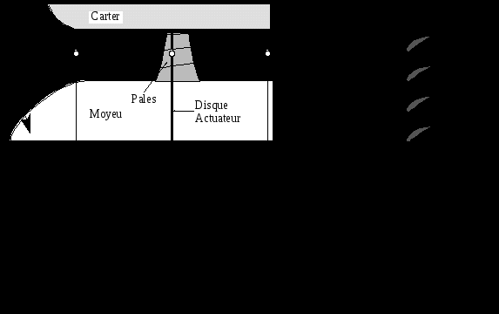  
  
**Figure I.12 Evolution axiale des caractéristiques dans la théorie des disques actuateurs**  
  
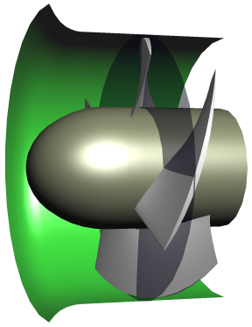  
  
**Figure I.13 Vue tridimensionnelle du disque actuateur**  
  
Dans le modèle que l'on présente, la vitesse tangentielle http://m.20-bal.com/pars_docs/refs/12/11502/11502_html_m720c37c6.gif ainsi que la pression statique http://m.20-bal.com/pars_docs/refs/12/11502/11502_html_315bae3b.gif présentent un saut au passage du disque, tandis que les vitesses axiale et radiale varient de façon continue. Les hypothèses retenues dans cette théorie sont les suivantes :

1. L'écoulement est stationnaire et axisymétrique
2. La vitesse radiale est faible partout
3. L'écoulement est en équilibre radial à l'amont et à l'aval loin des pales
4. L'évolution est adiabatique et réversible

On peut décomposer les vitesses à l'amont et à l'aval, sous la forme d’une partie constante et d’une perturbation produite par l'action des pales :  
http://m.20-bal.com/pars_docs/refs/12/11502/11502_html_722efa42.gif  
L'indice http://m.20-bal.com/pars_docs/refs/12/11502/11502_html_m27aedbff.gif indique les valeurs prises loin des pales. Les termes http://m.20-bal.com/pars_docs/refs/12/11502/11502_html_1075afb5.gif, http://m.20-bal.com/pars_docs/refs/12/11502/11502_html_4149fc3f.gif, http://m.20-bal.com/pars_docs/refs/12/11502/11502_html_142b96c5.gif représentent les perturbations dues au disque. On peut démontrer, compte tenu des hypothèses faites que les perturbations sont de caractère potentiel pouvant s'écrire :  
http://m.20-bal.com/pars_docs/refs/12/11502/11502_html_m35960579.gif.  
donnant pour l'équation de continuité:  
http://m.20-bal.com/pars_docs/refs/12/11502/11502_html_519e37de.gif  
Cette équation peut être résolue par séparation de variables en proposant:  
http://m.20-bal.com/pars_docs/refs/12/11502/11502_html_m4e494fc0.gif  
où le signe plus s'utilise pour la solution à l'amont et le signe moins pour la solution à l'aval ethttp://m.20-bal.com/pars_docs/refs/12/11502/11502_html_22a2d92f.gif est la hauteur de pale (http://m.20-bal.com/pars_docs/refs/12/11502/11502_html_16f97018.gif). Le paramètrehttp://m.20-bal.com/pars_docs/refs/12/11502/11502_html_52d8b5a9.gif est le premier zéro de la fonction de Bessel de première espèce qui peut être approché par http://m.20-bal.com/pars_docs/refs/12/11502/11502_html_36a123ef.gif:  
  
http://m.20-bal.com/pars_docs/refs/12/11502/11502_html_m6674df40.gif  (I.38)  
  
Les indices 1 et 2 indiquent les valeurs à l'amont et à l'aval, respectant l'équation d'équilibre radial. Cette équation est donnée en figure I.14. où l'on peut remarquer qu’à une distance supérieure à http://m.20-bal.com/pars_docs/refs/12/11502/11502_html_m135bc0b2.gif les valeurs des perturbations sont négligeables. On se servira de cette propriété pour imposer les conditions aux limites en machines axiales (voir chapitre III). Un autre aspect important à noter est que les vitesses sur le disque actuateur prennent pour valeur les moyennes des vitesses à l'infini amont et à l'infini aval de la roue.  
  
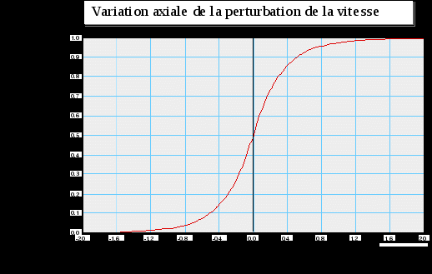  
  
**Figure I.14 Variation axiale de la perturbation induite sur la vitesse débitante**

### **I.3.7 Equations moyennées en azimut**

En raison des grandes difficultés rencontrées dans la résolution des équations du mouvement, de l'énergie et d'état, plusieurs simplifications ont été proposées pour la résolution de l'écoulement méridien. L'une des techniques les plus rapides consiste à résoudre, pour un écoulement "moyen en azimut " (propriétés moyennes en http://m.20-bal.com/pars_docs/refs/12/11502/11502_html_102b6e20.gif), les équations d'une façon globale. Dans cette technique, les équations du mouvement sont ramenées à une moyenne dans le plan aube à aube éliminant les termes en http://m.20-bal.com/pars_docs/refs/12/11502/11502_html_m5a307603.gif. L'élimination de cette variable indépendante simplifie considérablement les équations.  
L'une des premières approches est due à Smith (1966) [Error: Reference source not found], qui a adopté cette technique des moyennes pour développer une forme approximative de l'équation de l'équilibre radial. Les extensions successives de ce concept sont dues à Horlock et Marsh (1971) [lix], à Hirsch et Warzee (1976) [Error: Reference source not found] (1979) [lx], Sehra et Kerrebrock (1981) [lxi], Jennions et Stow (1985, 1986) [lxii], Adamczyk (1985) [lxiii], et Hirsch et Dring (1987) [lxiv].  
Dans la pratique, il y a trois techniques pour moyenner les équations de l'écoulement en turbomachines. Elles peuvent être classées comme suit:

* **Moyenne algébrique**. Elle est similaire à la moyenne de Reynolds utilisée pour l'équation de Navier-Stokes avec turbulence.
* **Moyenne pondérée en densité (http://m.20-bal.com/pars_docs/refs/12/11502/11502_html_201f19a7.gif)**. Elle est similaire à la moyenne de Favre utilisée pour l'équation de Navier-Stokes avec turbulence.
* **Moyenne pondérée en masse (http://m.20-bal.com/pars_docs/refs/12/11502/11502_html_777757c.gif)**: Cette approche introduit le facteur de blocage dû à l'épaisseur des pales aussi bien qu'aux couches visqueuses (couches limites et sillages des pales) sur la zone d'écoulement, elle est utilisée dans le processus de conception.

Les deux premières moyennes présentent des corrélations ou des termes d'interaction liés à l'asymétrie dans la direction tangentielle. Dans le dernier cas, les termes sont issus de la moyenne temporelle, alors que dans le premier cas, les termes de corrélation apparaissent en raison de la moyenne spatiale aube à aube.  
Le concept est illustré en figure I.15. Le champ d’écoulement peut être divisé en une série de surfaces aube à aube (S1) et une surface méridienne (S2).  
Les techniques quasi-tridimensionnelles, utilisant les équations moyennées en azimut, impliquent la résolution de l'équation de l'équilibre radial moyennée en azimut sur une surface S2 moyenne et la solution exacte des équations tangentielles et axiales de quantité de mouvement sur plusieurs surfaces aube à aube S1.  
Dans ce qui suit, on décrira l'approche originale de Hirsch et Warzee (1976) [Error: Reference source not found]. La machine à un nombre de pales http://m.20-bal.com/pars_docs/refs/12/11502/11502_html_m470df1c6.gif qui présentent un angle d'empilement azimutal http://m.20-bal.com/pars_docs/refs/12/11502/11502_html_m33811342.gif. La différence angulaire entre les surfaces intrados et extrados forment l'un des canaux d'écoulement et http://m.20-bal.com/pars_docs/refs/12/11502/11502_html_3f360efe.gif est une fonction de http://m.20-bal.com/pars_docs/refs/12/11502/11502_html_19409a5c.gif et http://m.20-bal.com/pars_docs/refs/12/11502/11502_html_319c55f6.gif.  
  
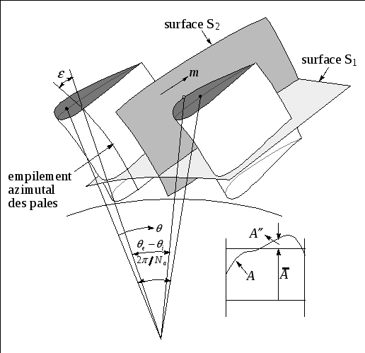  
  
**Figure I.15 Surfaces de courant S1-S2 et notations utilisées pour les moyennes.**  
  
Pour une variable http://m.20-bal.com/pars_docs/refs/12/11502/11502_html_m4139d722.gif quelconque de l'écoulement (http://m.20-bal.com/pars_docs/refs/12/11502/11502_html_m7f044b03.gif, http://m.20-bal.com/pars_docs/refs/12/11502/11502_html_m615317ac.gif, http://m.20-bal.com/pars_docs/refs/12/11502/11502_html_m109113b3.gif, http://m.20-bal.com/pars_docs/refs/12/11502/11502_html_274246cd.gif, http://m.20-bal.com/pars_docs/refs/12/11502/11502_html_315bae3b.gif, http://m.20-bal.com/pars_docs/refs/12/11502/11502_html_m18465679.gif, http://m.20-bal.com/pars_docs/refs/12/11502/11502_html_6d9db9d4.gif ou http://m.20-bal.com/pars_docs/refs/12/11502/11502_html_201f19a7.gif), on peut définir la moyenne algébrique http://m.20-bal.com/pars_docs/refs/12/11502/11502_html_m9daf9a6.gif et la moyenne pondérée par la densité http://m.20-bal.com/pars_docs/refs/12/11502/11502_html_70585797.gif comme suit :  
http://m.20-bal.com/pars_docs/refs/12/11502/11502_html_m11bf82ef.gif  
où  
http://m.20-bal.com/pars_docs/refs/12/11502/11502_html_5ab72af5.gif  
La différence angulaire entre l'extrados et l'intrados des pales peut être exprimée par l’expression:  
  
http://m.20-bal.com/pars_docs/refs/12/11502/11502_html_43a9fa65.gif  
où http://m.20-bal.com/pars_docs/refs/12/11502/11502_html_m4400e3b.gif est le facteur de blocage qui exprime le rapport entre la surface disponible pour le passage du fluide et la surface totale imposée par la machine, http://m.20-bal.com/pars_docs/refs/12/11502/11502_html_5471be1a.gif l'épaisseur et http://m.20-bal.com/pars_docs/refs/12/11502/11502_html_m36ec81c3.gif le pas des pales (figure I.16). Ces trois termes sont fonctions de http://m.20-bal.com/pars_docs/refs/12/11502/11502_html_319c55f6.gif et http://m.20-bal.com/pars_docs/refs/12/11502/11502_html_19409a5c.gif. Le facteur de blocage ainsi défini prend en compte seulement la géométrie aube à aube, mais il peut être généralisé pour inclure l'épaisseur de déplacement des couches limites.  
  
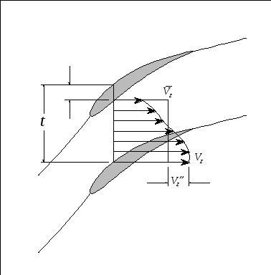  
  
**Figure I.16 Définition des variations dans le plan aube à aube**  
On peut démontrer les relations suivantes :  
  
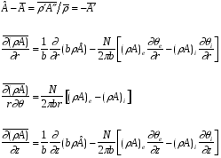  
  
Par application de ces relations à l'équation de continuité, on obtient son équivalent moyenné :  
http://m.20-bal.com/pars_docs/refs/12/11502/11502_html_536929c0.gif.  
En moyennant l'équation de quantité de mouvement radiale qui est la principale équation régissant l'écoulement méridien, on obtient après un certain nombre de transformations (voir Hirsch et Warzee (1976) [Error: Reference source not found]) :  
http://m.20-bal.com/pars_docs/refs/12/11502/11502_html_m7dc0bc5a.gif  
où le terme  
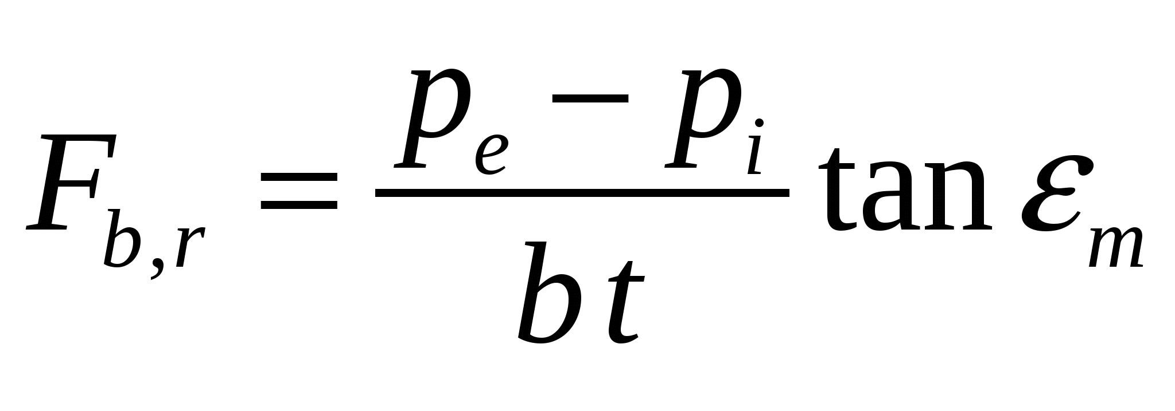  
est la composante radiale de la force d'aubage apparue comme une conséquence du processus de moyenne des équations. L'angle http://m.20-bal.com/pars_docs/refs/12/11502/11502_html_7442cc19.gif représente le dévers ou l'inclinaison de la pale dans le sens tangentiel (figure I.17). D'autres termes apparaissent de la même façon à cause des variations azimutales :  
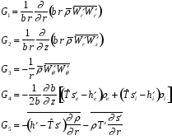  
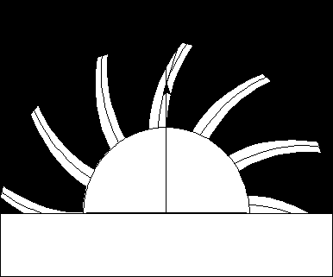  
  
**Figure I.17 Définition de l’angle d'empilement azimutal**  
Après introduction de la fonction de courant méridienne http://m.20-bal.com/pars_docs/refs/12/11502/11502_html_m75e8eefd.gif définie par:  
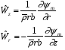  
on obtient l'équation moyennée pour l'écoulement méridien:  
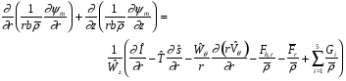  
Cette démarche présente un avantage par rapport aux équations en termes cinématiques comme I.20-23, I.25 ou I.29, car elle présente une seule équation pour l'écoulement méridien pour laquelle il est possible d'utiliser des techniques standard de résolution. Le nécessaire couplage avec le calcul aube à aube se fait par le terme qui contient http://m.20-bal.com/pars_docs/refs/12/11502/11502_html_35dab413.gif (ou http://m.20-bal.com/pars_docs/refs/12/11502/11502_html_703a6164.gif). Les pertes peuvent être introduites dans le terme http://m.20-bal.com/pars_docs/refs/12/11502/11502_html_m39579c5d.gif, par le biais d'une loi établissant l'opposition de ces forces visqueuses avec la vitesse relative (http://m.20-bal.com/pars_docs/refs/12/11502/11502_html_m41c9e7b9.gif). Enfin, cette équation présente l'inconvénient de contenir l'inverse de la vitesse relative axiale, ce qui empêche son utilisation dans les machines radiales ou dans les écoulements avec recirculations. Ces problèmes seront résolus en prenant en compte la composante axiale de la quantité de mouvement moyennée ou à partir d’ une formulation complète en termes de fonction de courant (Bossman et Marsh (1974) [lxv]). Cependant, ces formulations alternatives présentent des problèmes pour le calcul numérique des seconds membres, nous proposerons une autre méthodologie de résolution dans le chapitre II.  
Les équations obtenues dans le processus de moyenne en azimut présentent la vitesse tangentielle relative http://m.20-bal.com/pars_docs/refs/12/11502/11502_html_m615317ac.gifdans le seconde membre ou terme source, ce qui implique le couplage avec un calcul aube à aube explicite ou, comme a montré récemment Bergeron (1994) [lxvi], par une résolution de l'équation de la pression sur les aubages (Larrey 1991 [lxvii]).  
Les équations moyennées peuvent aussi être utilisées pour les calculs aube à aube (voir Hirsch et Warzee, 1979 [Error: Reference source not found]).

iWu, C. H., 1952, "A General Theory of Three-Dimensional Flow in Subsonic and Supersonic Turbomachine in Radial, Axial and Mixed Flow Types," NACA TN 2604.

iiAGARD, 1989, Blading Design for Axial Flow Turbomachines, AGARD LS 167.

iiiHoward, M. A., Walton, J. H., et Uppington, D. C., 1987, "Computer System Aerodynamic and Thermal Design of Turbines," Institute of Mechanical Engineers, London, Pa C33/187.

ivNojima et al., 1988, "Development of Aerodynamic Design System for Centrifugal Compressors," Mitsubishi Heavy Industries, Technical Review, Vol. 25, No. 1.

vNoguera, R., Bakir, F. et Rey, R., 1998, Dimensionnement des turbomachines, Tome II, ENSAM - Paris.

viRey, R., 1981, Méthode générale de détermination d'un étage de turbomachine axiale de compression, Th. d’Etat. Paris VI.

viiBakir, F., 1992, "Méthode de dimensionnement et d'analyse des machines de compression hélico-centrifuges en régime incompressible", Th. Méc., ENSAM - Paris.

viiiAbbott, I. H., Von Doenhoff, A. E., 1959, Theory of wind sections, Dover Publications.

ixRiegels, F. W., 1961, Results from wind-tunnel investigations, Ed. Butterworths - London.

xAlthaus, D., Wortmann, F. X., 1981, Stutgarter profilkatalog I, Ed. Vieweg - Weisbaden

xiWilkinson, D. H. 1967, A numerical solution of the analysis and design problems for the flow past one or more aerofoils or cascades. A.R.C. R & M, No. 3545.

xiiCheng, K. Y., 1981, Horizontal axis wind turbine and profile aerodynamics. Ph.D. Thesis, University of Newcastle upon Tyne.

xiiiLewis, R. I., 1982, "A Method for Inverse Aerofoil and Cascade Design by Surface Vorticity,"ASME Paper 82-GT-154.

xivLewis, R. L., 1991, Vortex Element Methods for Fluid Dynamic Analysis of Engineering system. Cambridge Engine Technology Series, Cambridge University Press.

xvLuu, T.S., Viney, L. Bencherif, 1992, Inverse problem using S2-S1 approach for the design of turbomachines with splitter blades, Revue Française de Mécanique, p. 209-224, n°.3, France.

xviSchlichting, H., 1979, Boundary Layer Theory, 7th ed., McGraw-Hill, New York.

xviiWhite, F., 1991, Viscous Fluid Flow, McGraw-Hill, New York. (1974)

xviiiHirsch, C., 1990, Numerical Computation of Internal and External Flows, Vols. 1 et 2, John Wiley & Sons, New York.

xixPeyeret, R., et Taylor, T. D., 1983, Computational Methods for Fluid Flow, Springer-Verlag, New York.

xxAnderson, J. D., 1982, Moderm Compressible Flow with Historical Perspectives, 'Mc-Graw-Hill, New York.

xxiLakshminarayana, B., 1995, "Fluid Dynamics and Heat Transfer of Turbomachinery," A Wiley-Interscience Publication , New York.

xxiiRobertson, J. M., 1965, Hydrodynamics in Theory and Application, Prentice-Hall, Englewood Cliffs, NJ.

xxiiiMilne-Thompson, L. M., 1960, Theoretical Hydrodynamics, Macmillan, New York.

xxivKaramachetti, K., 1966, Principles of Ideal-Fluid Aerodynamics, John Wiley & Sons, New York.

xxvHirsch, C., et Warzee, G., 1976, "A Finite Element Method for Through Flow Calculations in Turbomachines," J. Fluids Eng., Vol. 98, 403-421.

xxviYoung, L., 1958, Runners of experimental turbo-machines, 185, 376, Engineering, London.

xxviiPreston, J.H., 1961, The non-steady irrotational flow of an inviscid, incompressible fluid, with special reference to change in total pressure through flow machines, The Aeronautic Quaterly, 1961, 2, 4, 343-360.

xxviiiJarenczak, M., 1992, Analyse théorique et expérimentale du bruit hydraulique des pompes centrifuges, Th. Méc. Université de Lille, 925.

xxixCooper, P., et Bosch, H., 1966, "Three-Dimensional Analysis of Inducer Flow," NASA CR 54836.

xxxMarsh, H., 1968, "A Computer Program for the Through Flow Fluid Mechanics in an Arbitrary Turbomachine Using a Matrix Method," British ARC R & M 3509.

xxxiFan, S., Lakshminarayana, B., 1996, Computation and simulation of wake-generated unsteady pressure and boundary layers in cascades: Part 1 - Description of the approach and validation, J. of Turbomachinery, Janvier 1996, 118, 96-108.

xxxiiMarsh, H. 1966, A digital computer program for the through-flow fluid mechanics of an arbitrary turbomachine using a matrix method. A. R. C. R. & M., No. 3509.

xxxiiiDenton, J. D. 1982, An improved time-marching method for turbomachinery flow calculation. ASME Int. Gas Turbine Conf., Wembley, England, Paper 82-GT-239

|  |
| --- |
| xxxivPotts, 1. 1987, The importance of S-1 stream surface twist in the analysis of inviscid flow through swept linear turbine cascades. I. Mech. E., Paper C258/87.  xxxvPotts, 1. 1991 Projection techniques for quasi 3-D computation of blade-to-blade flow in axial turbomachines. Proc. 9th Conf. on Fluid Machinery , Budapest, Paper No. 49, 380.  xxxviWislicenus, G. F., 1965, Fluid Mechanics of Turbomachinery, Dover, New York.  xxxviiWeiss, P., 1996, Etude théorique et expérimentale de la compression diphasique. Application au pompage de liquides aérés, Th. Méc., ENSAM - Paris.  xxxviiiScholz, N., 1965, Aerodynamik der Schaufelgitter, Band I, Vrelag G. Braun, Karlsruhe (traduit par A. Klein, AGARDograph No. AG 220, 1977).  xxxixGostelow, J. P. 1984, Cascade Aerodynamics , Pergamon Press. Elmsford, NY.  xlBorisenko, A. I., 1962, Gazovaya Dynamika Dvigateley, Gosudarstvennoye (Gas Dynamics of Engines, translated into English DDC-AD 609-452 23315 disponible en anglais d'après NASA Scientific and Information Facility).  xliJohnsen, I. A., et Bullock, R. 0. (eds.), 1965, "Aerodynamic Design of Axial Flow, Compressors", NASA SP 36.  xliiAdler, D., 1980, "Status of Centrifugal Impeller Internal Aerodynamics, Part I: Inviscid Flow Prediction Methods," J. Eng. Power, Vol. 102, pp. 728-737; "Part II: Experiments and Influence of Viscosity," J. Eng. Power, Vol. 102, pp. 738-746.  xliiiMcNally, W. D., et Sockol, P. M., 1981, "Computational Methods for Internal Flows with Emphasis on Turbomachinery," NASA TM82764 (condensed version in J. Fluids Eng., Vol. 107, 1985).  xlivLakshminarayana, B., 1991, An Assessment of Computational Fluid Dynamics Techniques in the Analysis and Design of Turbomachinery, J. of Fluids Eng., v. 113, 315.  xlvLakshminarayana, B., 1986, "Turbulence Modelling for Complex Shear Flows," AIAA J., Vol. 24, No. 12, pp. 1900-1917.  xlviNarashima, R., 1985, "The Laminar-Turbulent Zone in the Boundary Layer," Prog. Aerospace Sci., Vol. 22, p. 29.  xlviiMayle, R. E., 1991, "The Role of Laminar-Turbulent Transition in Gas Turbine Engines," J. Turbomachinery, Vol. 113, p. 509.  xlviii Lewis, R. I., 1996, Turbomachinery Performance Analysis, John Wiley & Sons, New York.  xlixLyman, F. A., 1993, On the Conservation of Rothalpy in Turbomachinery, J. of Tubomachinery, Vol 115, p. 520.  l Horlock, J. H., 1973, Axial Flow Compressors, Kreiger Publishing Co., Melbourne, FL.  liHorlock, J. H., 1973, Axial Flow Turbines, Kreiger Publishing Co., Melbourne, FL.  liiSmith, L.H.Jr., 1966 "The Radial Equilibrium Equation of Turbomachinery," Trans ASME, J. Eng. Power 88, 1-12.  liiiHawthorne, W. R., et Horlock J. H., 1962, "Actuator Disc Theory of the pressible Flow in Axial Flow Compressors," Proc. Inst. Mech. Eng., Vol. 1 30 . 789.  livMarble, F., 1964, "Three-Dimensional Flow in turbomachines," in Aerodynamics of Turbines and Compressors, W. R. Hawthorne, ed., Vol. 10, Princeton University Press, Princeton, NJ.  lvLewis, R. et Hill, J. M., 1971, The Influence of Sweep and Dihedral in Turbomachinery Blade Rows, J. Mech. Eng. Sci., Vol 13 N° 4.  lviHorlock, J. H., 1977, Actuator Disk 7heory, McGraw-Hill, New York.  lviiHorlock, J. H. 1978, Actuator disk theory Discontinuities in thermo-fluid dynamics, McGraw-Hill.  lviiiOates, G. C., 1972, "Actuator Disc Theory for Incompressible Highly Rotating Flows," J. Basic,Vol. 94, p 613.  lixHorlock, J. H., et Marsh, H., 1971, "Flow Models for Turbomachines," J. Mech. Eng. Sci., Vol. 13, p. 358.  lxHirsch, C., et Warzee, G., 1979, "An Integrated Quasi Three-Dimensional Finite Element Calculation Program for Turbomachinery Flows," J. Eng. Power, Vol. 101, pp. 141-148.  lxiSehra, A., Kerrebrock, 1981, Blade-to-blade Effects on Mean Flow in Transonic Compressors, AIAA J., v. 19, 476-483.  lxiiJennions, I. Y., Stow, P., 1985, "A Quasi Three-Dimensional Turbomachine Blade Design System, Parts I and II," J. Eng. for Gas Turbines and Power, Vol., 107, pp. 301-316.  lxiiiAdamczyk, J. J., 1985, "Model Equations for Simulating Flows in Multistage Turbomachinery," ASME Paper 85-GT-226.  lxivHirsch, C., et Dring, R. P., 1987, "Throughflow Models for Mass and Momentum Averaged Variables," ASME Paper 87-GT-52.  lxvBossman et Marsh, 1974, An Improved Method for Calculating the Flow in Turbomachines, including a Consistent Loss Model, Journ. Mech. Eng. Sc., 15, 25.  lxviBergeron, O.,1994, Développement d'un calcul méridien appliqué aux écoulements incompressibles en turbomachine multiétagée, Th. Méc. LMFA - URA CNRS 263, Ecole Centrale de Lyon.  lxviiLarrey, E., 1991, Résolution de l'équation de pression par la méthode des éléments de frontières : applications aux turbomachines multiétagées, Th. Ecole Centrale de Lyon. |